**Circuitos e Programações 21/02/2024**

*Primeiro:*

**TinkerCad**

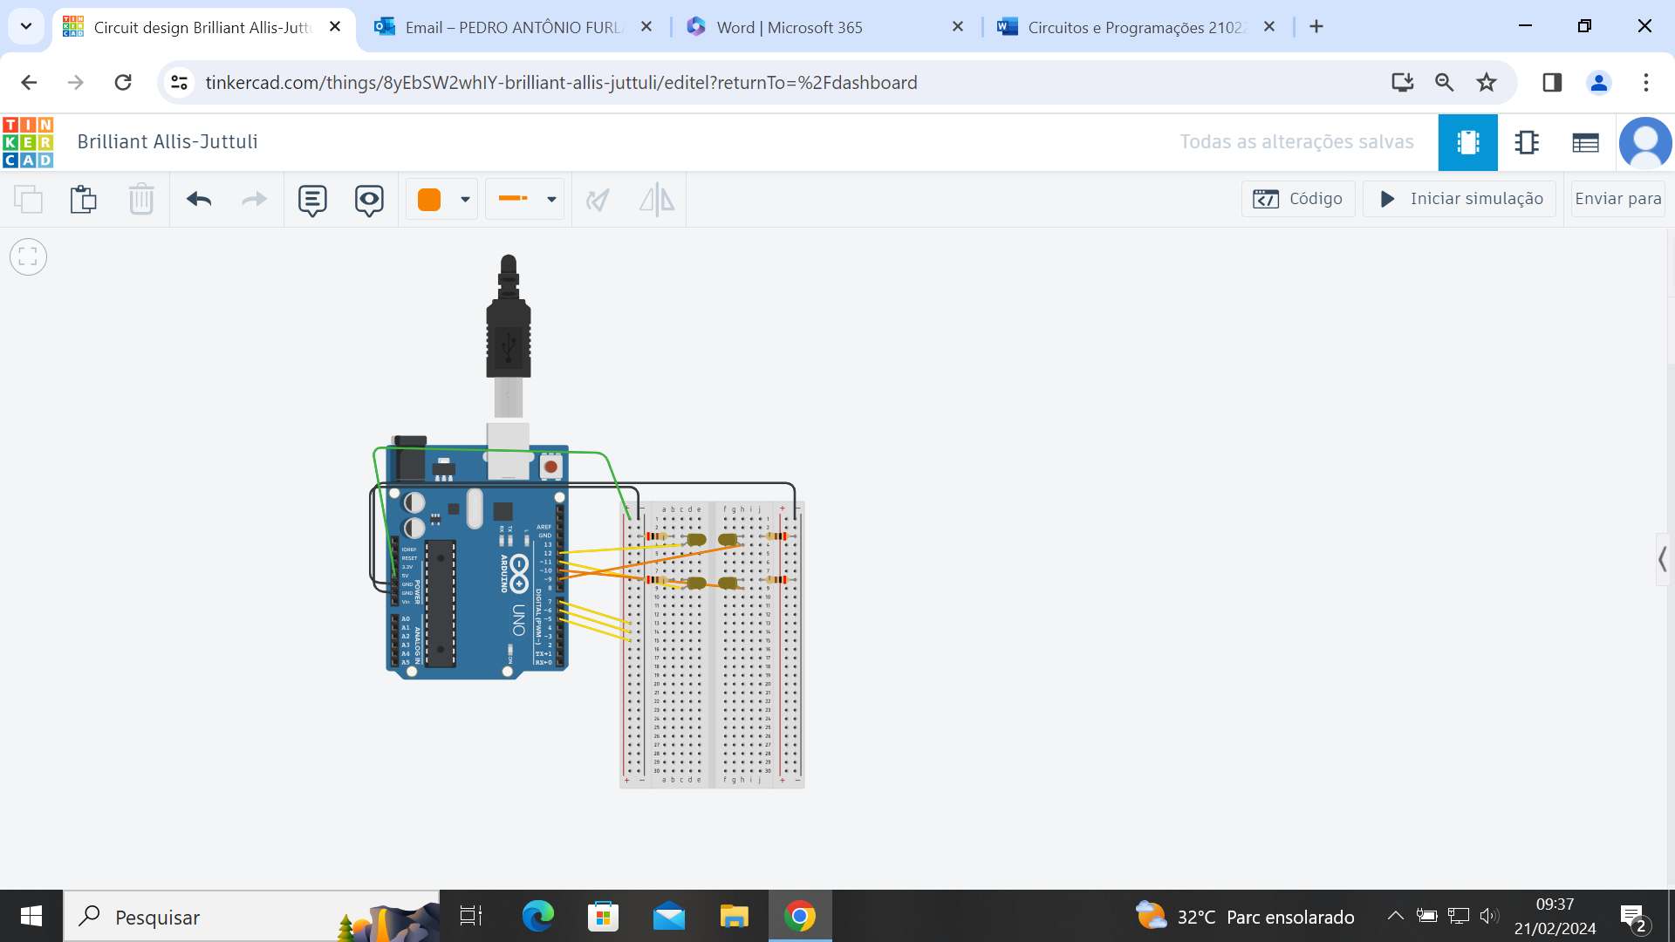

Linhas de Progrmações:

// C++ code

//

const int buttonPinE = 7;

const int buttonPinD = 6;

const int buttonPin2 = 5;

int buttonStateE = 0;

int buttonStateD = 0;

int buttonState2 = 0;

void setup()

{

pinMode(buttonPinE, INPUT);

pinMode(buttonPinD, INPUT);

pinMode(buttonPin2, INPUT);

pinMode(12, OUTPUT);//Esquerda-SetasDianteiras

pinMode(11, OUTPUT);//Esquerda-SetasDianteiras

pinMode(10, OUTPUT);//Direita-SetasTraseiras

pinMode(9, OUTPUT);//Direita-SetasTraseiras

pinMode(7, OUTPUT);

pinMode(6, OUTPUT);

pinMode(5, OUTPUT);

}

void loop()

{

buttonStateE = digitalRead(buttonPinE);

buttonStateD = digitalRead(buttonPinD);

buttonState2 = digitalRead(buttonPin2);

//Esquerda

if (buttonStateE == HIGH){

digitalWrite(12,HIGH);

digitalWrite(11,HIGH);

delay(1000);

digitalWrite(12,LOW);

digitalWrite(11,LOW);

delay(1000);

}

//Direita

if (buttonStateD == HIGH){

digitalWrite(9,HIGH);

digitalWrite(10,HIGH);

delay(1000);

digitalWrite(9,LOW);

digitalWrite(10,LOW);

delay(1000);

}

//Pisca Alerta

if (buttonState2 == HIGH){

digitalWrite(11,HIGH);

digitalWrite(10,HIGH);

digitalWrite(9,HIGH);

digitalWrite(12,HIGH);

delay(1000);

digitalWrite(11,LOW);

digitalWrite(10,LOW);

digitalWrite(9,LOW);

digitalWrite(12,LOW);

delay(1000);

}

}

*Segundo:*

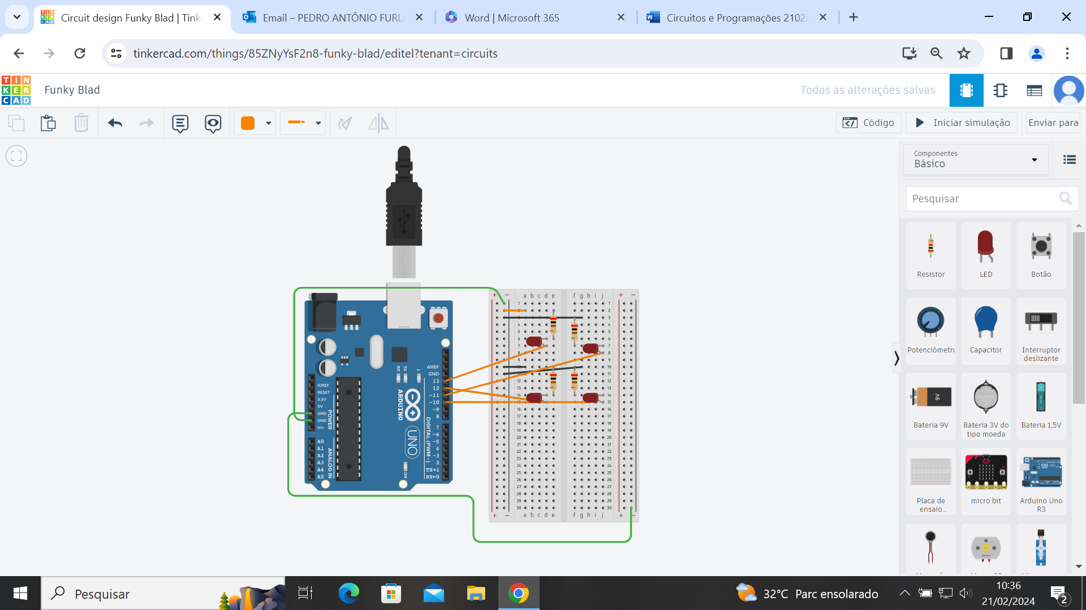

Linhas de Progrmações:

// C++ code

//

const int btnl = 0;

int cond = 0;

void setup()

{

pinMode(13, OUTPUT);

pinMode(12, OUTPUT);

pinMode(11, OUTPUT);

pinMode(10, OUTPUT);

pinMode(btnl, INPUT);

}

void loop()

{

cond = digitalRead(btnl);

if(cond == HIGH ) {

digitalWrite(13, HIGH);

digitalWrite(12, HIGH);

digitalWrite(11, HIGH);

digitalWrite(10, HIGH);

delay(1000);

}

}